Психологическая
готовность к школе.

Что нужно делать
маме и папе?

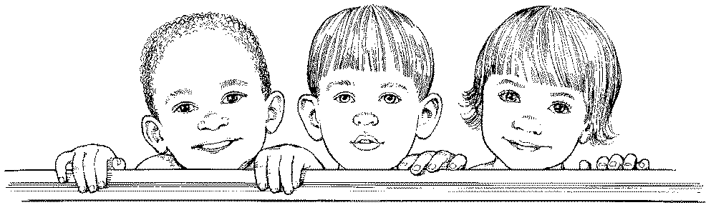
- Как можно больше рассказывайте малышу о школе. Пофантазируйте о первых днях учебы ребенка.

- Вспомните и расскажите ребенку радостные минуты своего школьного детства.

- Ваш ребенок обязательно должен участвовать в выборе портфеля и школьных принадлежностей.

- Давайте ребенку высказываться по разным вопросам и старайтесь выслушать его до конца. Этим Вы помогаете развиваться его речи, его логическому мышлению, внутренней свободе.

- Введите в жизнь ребенка обязанности, которые он должен выполнять самостоятельно и регулярно. Например, вытирать пыль или поливать цветы. Никогда не наказывайте, не укоряйте ребенка, если он забыл выполнить свою обязанность. Просто мягко напомните ему об этом.

Мудрость великих:
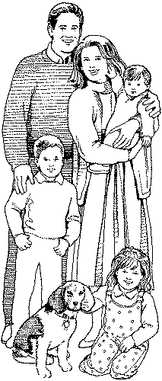
Детству следует оказывать величайшее уважение.
Ювентал

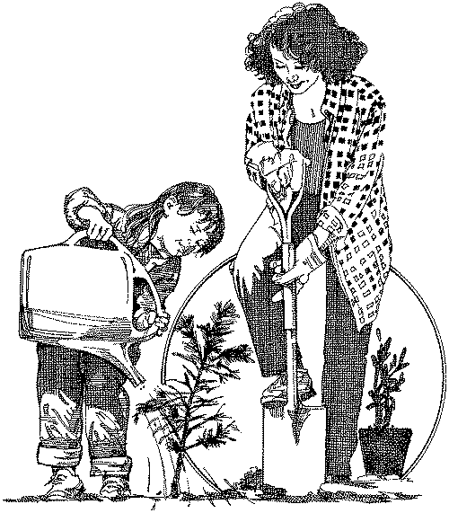
Величайшая ошибка воспитания - это чрезмерная торопливость.
Ж.Ж. Руссо

Педагогическая
готовность к школе.

Что нужно делать
маме и папе?

- Занятия с малышом должны быть непродолжительными (лучше несколько раз в день), должны заканчиваться раньше, чем он устал или стал угасать интерес.

- Занятия лучше проводить в игровой форме.

- Читайте с ребенком познавательные книги, обсуждайте прочитанное.

- Сочиняйте истории, сказки вместе с малышом по картинкам.
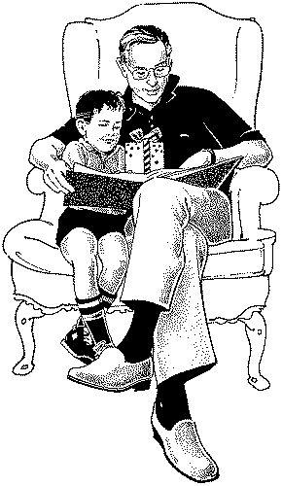
- Развивайте ребенку мелкую моторику пальцев рук (лепка, рисование, мелкий конструктор, игра с крупами и фасолью).

